近期工作进度汇报

汇报人：毕圣

1. 深度学习了解了padding，same，valid卷积，了解了池化层以及三维卷积、边缘算法

**问题：最近在尝试用python的库运行尝试一下（但因为不咋用python所以可能需要一段时间我自己琢磨一下，然后边继续学习理论边研究python的库）**

1. 前端做了一个平台的框架

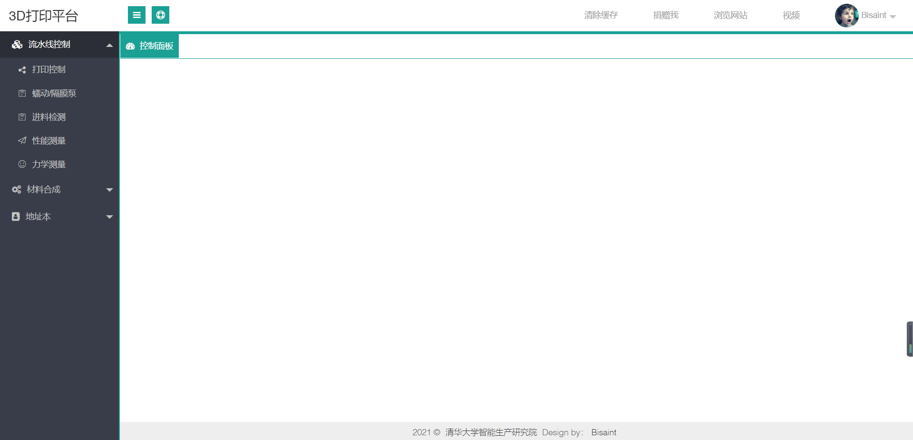

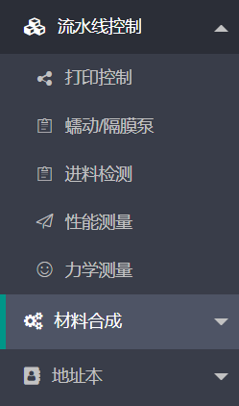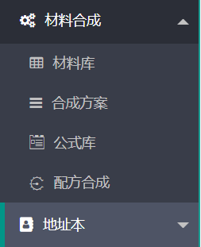



**问题：**

**我之前一直做的都是小程序，语言结构和前端还是有些区别的，所以有很多知识点不知道，同样的功能有些语法也不一样，所以我这段时间一直在学习前端的内容（因为有小程序基础所以学起来比较快）成果就是用layui的做了这样的一个框架，然后做了下面的计算和一些功能（还在改进，边学边做，需要一些时间）**

1. 关于可自由输入公式这个事情还在研究，目前进展是可以输入乘法加法公式。。。



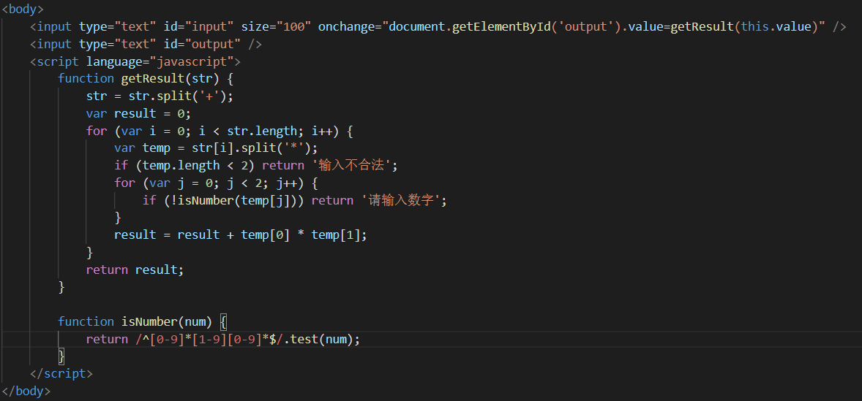

1. 做了一个添加计算量的模板，可以和添加公式那个一起用

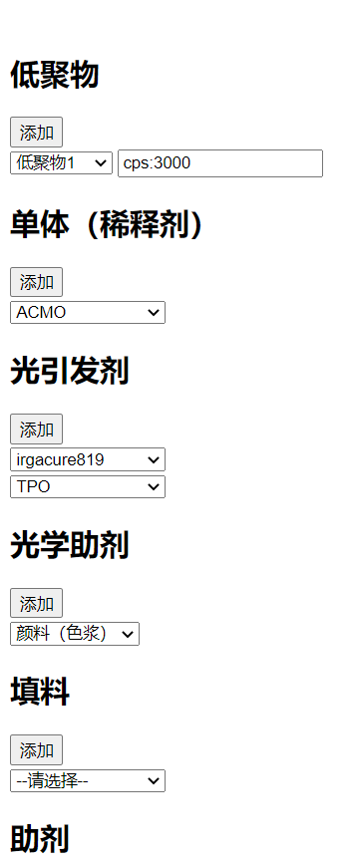**问题：添加方案我选择的是复制vid区块，导致填入框id cps0重复添加，从而无法实现添加框的具体细节显示效果，最近还在研究如何解决。**

**目前想了两种方案：**

1. **保留复制方案，并在每次复制时候给cps+1**
2. **放弃复制方案，选择重新创建并序列生成id依次填入，并从库中去cps等数据。**

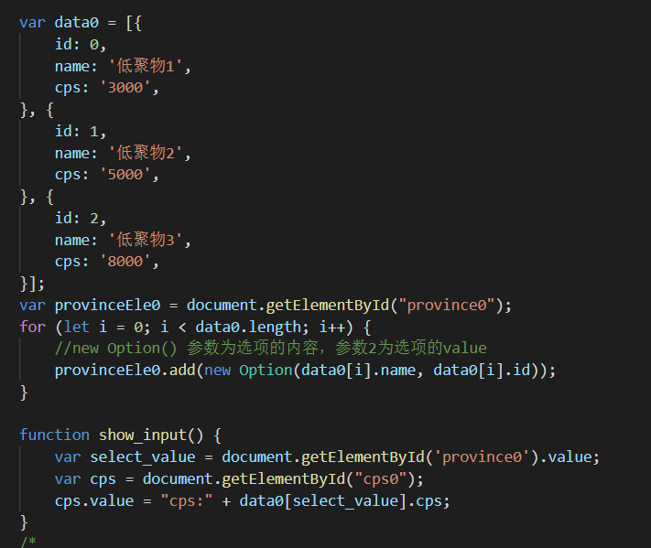

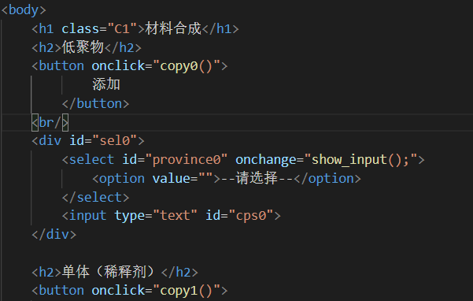

1. 关于导入ex表有思路了，因为现在引入的就是js的数据集，我觉得可以通过识别特定字符然后导入并存入相关的数据表格中

**问题总结：边学边做（需要些时间。。。）**